

Beste leerlingen en ouders,

Zaterdag 21 mei a.s. verwelkomen wij jullie graag in de Kathedrale Koorschool voor
een Cello-Pianoavond met de broers Josef en Petr Karlicek. Zij spelen die avond ter voorbereiding op hun jaarlijkse zomertournee door Japan. Op het programma staan o.a. het sfeervolle Kol Nidrei van Bruch, de classicistische en daardoor luchtige Suite Italienne van Stravinsky en de uiterst virtuoze sonate van Rachmaninoff.

Het Karlicek Duo gaf concerten in Duitsland, Nederland, Tsjechië en vanaf 2007 in Japan waar zij debuteerden in Casals Hall in Tokyo.

Josef speelde veel kamermuziekconcerten ; o.a. in Canora Hall in Nagano en in het Concertgebouw Amsterdam met het wereldberoemde Melos Kwartet. Josef maakte een aantal opnamen voor de Tsjechische radio en televisie. Hij kreeg meerdere prijzen van de Martinu Society en was deel van de "Nippon Music Foundation European Tour"

Petr soleerde als 10 jarige al met het symfonieorkest van Marianske Lazne in Tsjechië.
Hij studeerde aan de conservatoria van Plzen, Praag, München en Utrecht. Sinds zijn afstuderen in Utrecht, met hoogste onderscheiding, is Petr een veelgevraagd solist.

Petr is als docent verbonden aan de Sirena pianoschool.
Plaats: Kathedrale Koorschool, Plompetorengracht 5, Utrecht
Tijd: 20:00 uur
Entree: € 8,00 ; t/m 18 jr. € 5,00
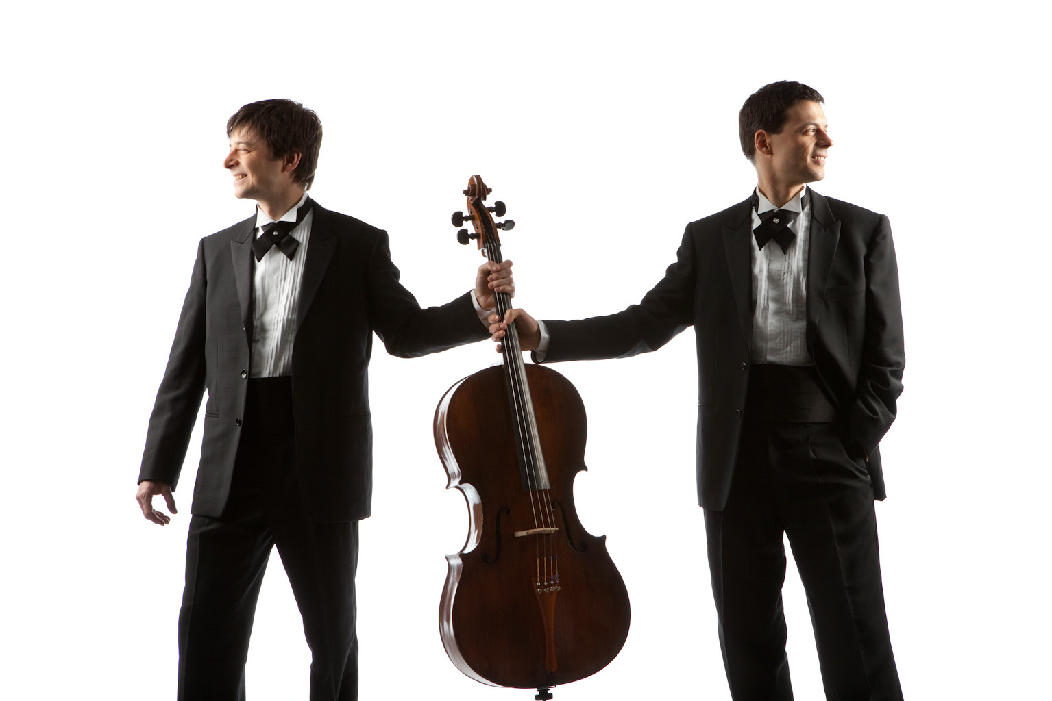
Reserveren bij jullie eigen docent of bel 06-14222836; bij verhindering raden wij jullie aan één van de concerten in Japan te bezoeken ( 5000 yen p.p. )

